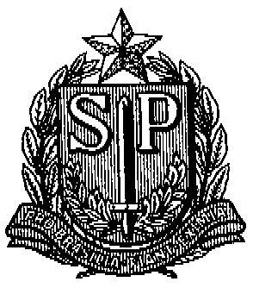GOVERNO DO ESTADO DE SÃO PAULO
SECRETARIA DE ESTADO DA EDUCAÇÃO
DIRETORIA DE ENSINO – REGIÃO DE SÃO JOÃO DA BOA VISTA

COMUNICADO DE 26/10/2018

ASSUNTO: AUXÍLIO ALIMENTAÇÃO

Senhores Diretores,

Comunicamos que os CARTÕES DE AUXÍLIO ALIMENTAÇÃO dos interessados abaixo relacionados, já se encontram disponíveis para a retirada no Núcleo de Frequência e Pagamento desta Diretoria de Ensino, com Sueli.

EE. “Profª Hilda Silva” | Paola Basili Andreoli Batista
EE. “Domingos Theodoro de O. Azevedo” | Ana Paula Gregorio Ritel  Marcelo de Oliveira Agneli
EE. “Cel.Batista Novais” | Regina Ap. Mora Scalese
EE. “Euclides da Cunha” | Luis Carlos Feltran
EE. “Deputado Eduardo Vicente Nasser” | Monica Manzon Grespan
EE. “Prof. Fernando Magalhães” | Leila Rose da Silva Santos

Pessoas que poderão retirar o cartão:
- O próprio interessado
- Direção ou funcionários da UE
- Portador de autorização do Diretor de Escola, por escrito.

NÚCLEO DE FREQUÊNCIA E PAGAMENTO

